|  |  |
| --- | --- |
| **PackBird** | |
| C:\Users\asdjk\AppData\Local\Microsoft\Windows\INetCache\Content.Word\1.png C:\Users\asdjk\AppData\Local\Microsoft\Windows\INetCache\Content.Word\2.png C:\Users\asdjk\AppData\Local\Microsoft\Windows\INetCache\Content.Word\3.png | |
|  |  |
| **개발 기간** | 2015.04 ~ 2015.06 |
| **개발 인원** | 박민후, 황인원, 이유리, 이은정 |
| **개발 스펙** | Unity [ C# ] |
| **개발 내역** | 1. 그래프 구현 및 길찾기 구현 [ A* ] 2. 캐릭터 움직임 구현 3. 유니티 에디터를 확장한 맵 에디터 구현 |
| **요 약** | 팀 프로젝트 수업 때 개발했던 게임입니다. 팩맨과 같이 돌아다니면서 지렁이를 먹고 일정 점수 이상을 획득하면 클리어합니다. 고양이를 만나거나 떨어지는 돌과 부딪히면 게임오버가 됩니다. |
| **소스 코드** | <https://github.com/InwonHwang/PackBird> |
| **게임 영상** | <https://www.youtube.com/watch?v=I3rcVQ_YmoM> |

**Priority Queue**

AStar알고리즘을 구현할 때 유니티 C#에서 우선순위큐를 지원해주지 않아서 직접 구현하여 사용하였습니다. 힙자료구조 사용하여 구현하였습니다.

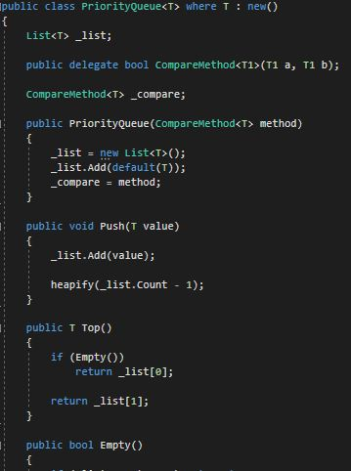

<PriorityQueue>

**AStar**

고양이가 새와 같은 높이에 있을 때 고양이가 새를 쫒아가는 기능을 구현하였습니다.

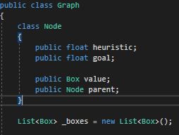

<Graph>

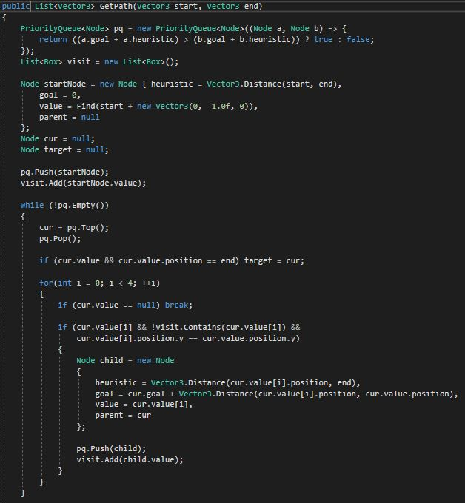

<AStar>